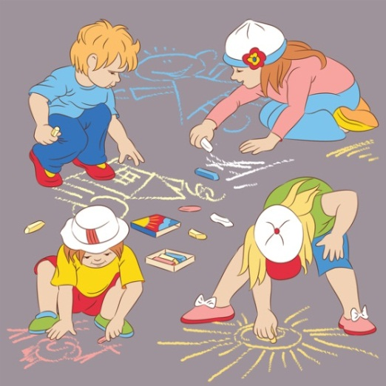***Рисунок*  на асфальте**

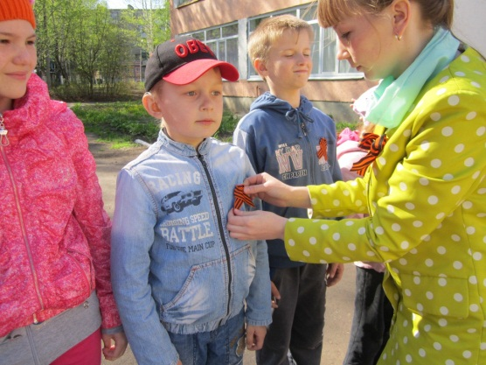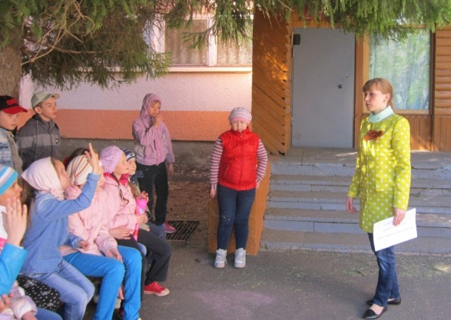Рисование на асфальте – замечательный способ не только занять детей, но и вызвать у них неподдельный интерес к творчеству, дать шанс раскрыть свои таланты. В этом учебном году тематика рисунка на асфальте была посвящена **70-летию Великой Победы** под названием **"Нам не нужна война**". Ведь одной из главных целей воспитательной деятельности школы является воспитание гражданско-патриотических качеств у школьников. Для реализации этой цели систематически организуются мероприятия, несущие гражданскую и военно-патриотическую направленность.

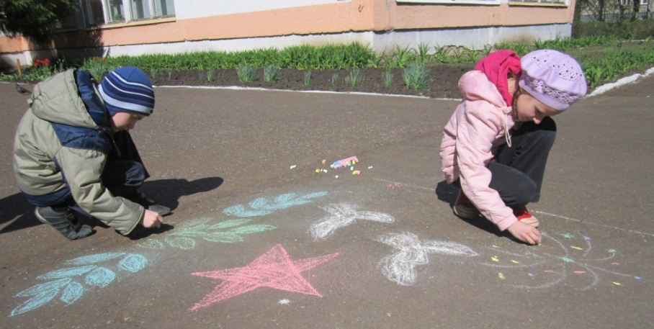 **6 мая** перед тем, как начать рисовать, ответственный воспитатель за данное мероприятие Екушова Т.В. провела беседу с детьми. В процессе, которой было понятно, что дети много знают про этот праздник, про войну, про подвит советских солдат.

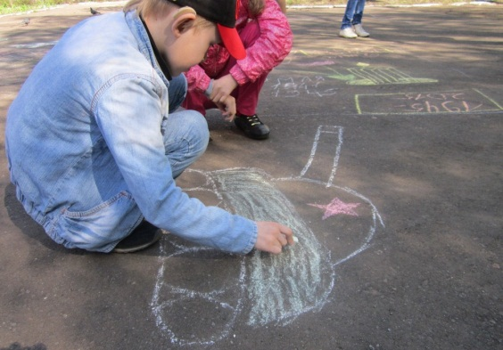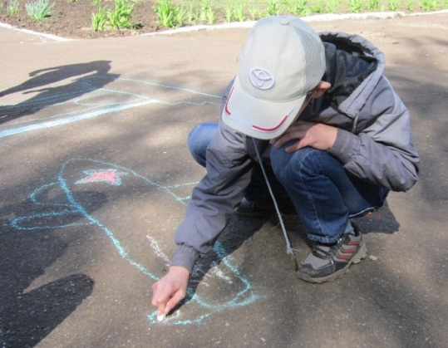Перед детьми была задача изобразить символы победы. За один час площадка школьного двора засияла всеми цветами радуги. Девочки 1 «А» класса нарисовали обелиск погибшим героям, 4-ые классы - советский флаг на здании рейхстага, как символ победы над фашизмом; горящую свечу в память о погибших героях. Помимо этого дети рисовали военную технику, звезды, цветы и многое другое.

Учениками 2 «А» и 3 «А» класса была нарисована открытка с символами мира: оливковая ветвь и голубь. И вдруг в одну секунду открытка как бы ожила. Это живые голуби спустились к нарисованному голубю, чтобы как - будто вместе с детьми радоваться этой Победе и донести до людей своё отношение к миру, они как бы соглашались с детьми, подтверждая «Нам не нужна война». Это было самым удивительным, символичным, неповторимым, невероятным не только для детей, но и для всех взрослых.

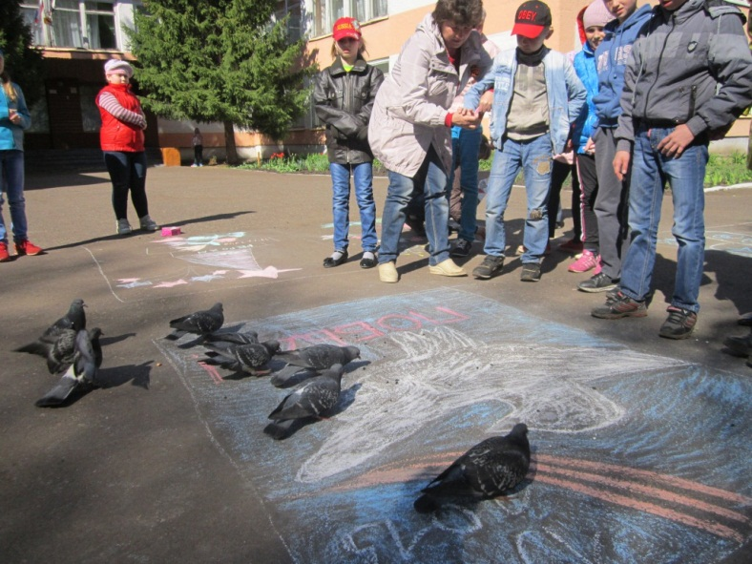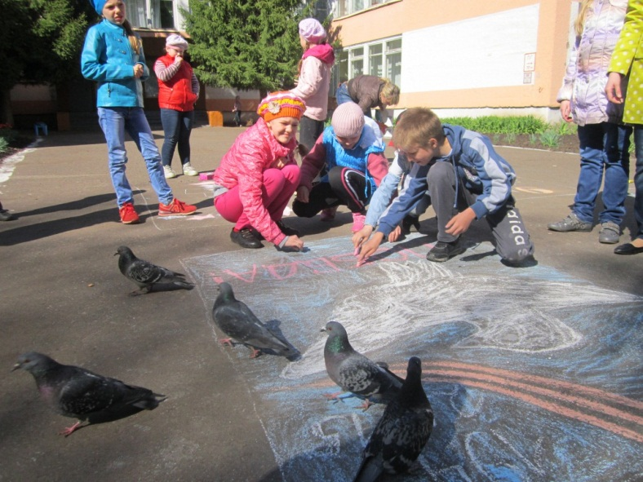

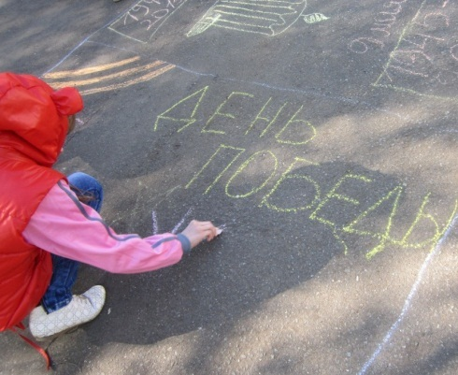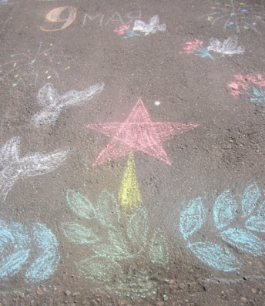***Нет, не состарилась Победа!***

***Ей скоро семьдесят всего.  
Взываю к вам, отцы и деды,  
Во имя внуков и сынов:  
Восстаньте из земель российских,  
И из украинских земель,***  ***Отдавшие святые жизни,  
Свои за мир, за мирный день.***

Материал подготовила воспитатель Екушова Т.В.